TK1100
FORELESNING 0x02 TXT MEDIA

Noen kjappe tips til oppgavene:
- Skriv med dine egne ord, oppsøk gjerne andre kilder enn forelesningen som kan hjelpe forståelsen din.
- Hold det til maks. 5 – 6 setninger på spørsmålene der det står «Forklar kort». Andre spørsmål kan det være fint å utdype grundigere.
- Enkelte av oppgavene kan gå litt utenom det som er presentert i forelesningene, bruk gjerne veilederene til å peke deg i riktig retning!

Tegnsett og kodetabeller

- Hva er en glyf?

Et tegn i tegnsettet.
Det du ser på skjermen erikke en ASCII-character Det er et skjermbildesom bestemmes av kodetabellen Betegnelse på et slikt skjermbilde er glyf Hvordan den ser utbestemmes av font-tabellen

- Hva er et charset/tegnsett? Det er tastaturet/ tegnsettet fra 0 til 127 som du kan bruke spesifik tegnsett som eks ÆØÅ

- Skriv litt om kodetabellene ASCII, ISO-8859-1, Windows 1252 og forskjellen mellom de.

ASCII, er en tabell som lagrer informasjonen sin i 7 bit. De 32 første tegnene er kontrolltegn, og tabellen består av desimaler, hexadesimaler, oktaler og karakterer.

ISO-8859-1 (Latin-1), er en tabell som er fylt med forskjellige tegn og bokstaver der man kan finne frem til de forskjellige tegnene ved hjelp av 00 – F0 vannrett og 0 – F loddrett. Legg også merke til at i ISO så er kolonne 80 og 90 uten data og står derfor tomme for å få et skille mellom de andre tabellene.

Windows 1252, er en tabell som også er fylt med forskjellige tegn og bokstaver der man kan finne frem til gitte tegn med 00 – F0 vannrett og 0 – F loddrett, bare at i denne tabellen så er kolonne 80 og 90 fylt med unødvendige tegn som ikke blir brukt så mye av brukeren.

- Hva er ulempen med ASCII-kodetabellen?
Morderne keyboards krever mer enn 128 tegn. 7 bits kan ikke store tall og mange desimaler. Presisjon blir lav.

- Slå opp i ASCII-tabellen og fyll inn riktig svar.

0x21 = !
0x44 = ,
0x4F = O
0x43 = C
0x54 = T
0x45 = E
0x20 = SPACE BAR

- Hvorfor bruker ASCII kun syv bit?

Det var slik det ble laget da adresse + 7bits var standard.

- Bruk ASCII-tabellen til å sortere tegnene under i riktig rekkefølge. Det med minst tallverdi i tabellen til venstre, høyest verdi til høyre.
! = 33
$ = 36
2 = 50
; = 59
> = 62
A = 65
R = 82
V = 86
Y = 89

Oppgavene fortsetter på neste side.
- Parr tegnene til venstre med sine respektive ASCII-koder(Desimal).

A |  | 47
D |  | 65
y |  | 43
+ |  | 68
/ |  | 121

UNICODE

- Skriv kort om UTF-8 og UTF-16, og forklar forskjellen mellom de.

UTF-8 og utf-16 håndterer de samme tegnene, men de bruker forskjellige kodingsmetoder. Førstnevnte bruker 8-bits, mens sistnevnte bruker 16-bits for hvert tegn. Både UTF-8 og utf-16 kan også håndtere 32-bits per tegn.

- Hva er prefix-en til Unicode?
Prefix-en til Unicode er U+

- Hva er spesielt med kodene U+0000 til U+007F i Unicode?
Det som er spesielt med de koden i Unicode er at det er likt ASCII

- Se videoen: The Unicode Consortium Overview (5 min) og skriv kort om hva Unicode er og hva det brukes til.
https://www.youtube.com/watch?v=-n2nlPHEMG8&feature=youtu.be

- Hva er strukturen til Unicode?
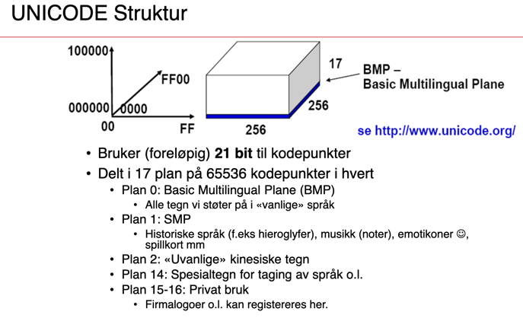

- Hva brukes for å transformere Unicode-kodepunkter til binære tall, så datamaskiner kan lese de og vise tegn på skjermen?

Her brukes UTF-8 og UTF-16

- Tegn opp «vognene» i Unicode UTF-8 (7, 11, 16 og 21 bit). Hint: se sildesettet fra forelesningen.

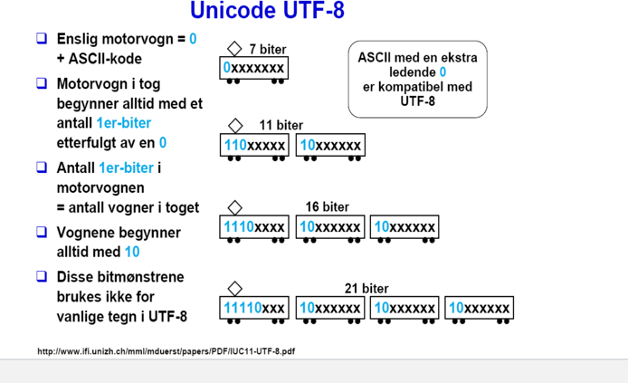

- Forklar hva padding er i UTF-8 transformering.

Det er de ekstra nullene (0) man brukes for å kunne fullføre en bit.

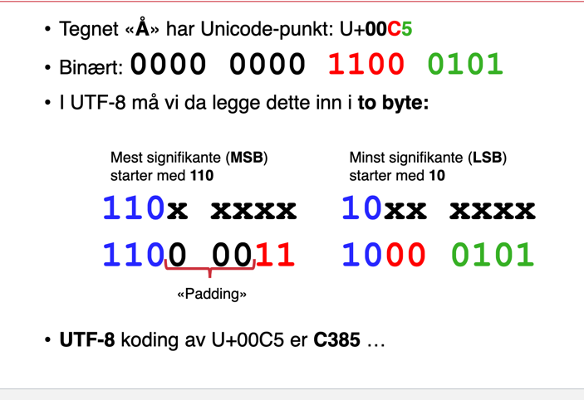

- Regn disse punktene i UNICODE (se eksempel med karakteren «Å» i slidesettet fra forelesningen):

U+0042 = B
U+0003 = ETX
U+00F1 = ñ
U+0067 = g
U+0021 = !

- Hvor mange adresselokasjoner kan adresseres dersom start- og stoppadressene er som angitt: 0x3CA8 og 0x3CFF?

Vi har 87 adresser tilgjengelig. For at vi skal løser dette ved å bruke
kalkulator 0x3cff - 0x3ca8

Oppgavene fortsetter på neste side.

Filformater

- Hva er data og metadata i filformater?

Metadata beskriver hvordan filen skal behandles av programmet som skal bruke filen

- Hva er et «magic number», hvorfor trenger man det?

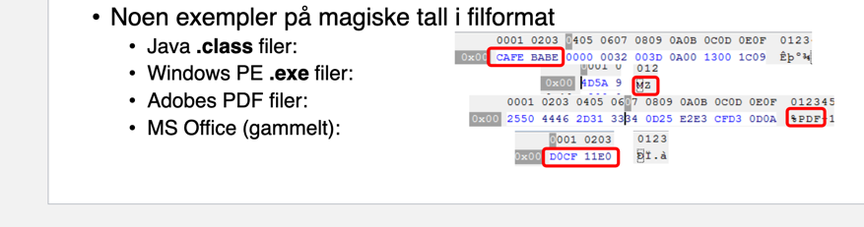

Magic number fungere som id i filformat

- Hva er «magic-number»-ene til filtypene .java, .exe og .pdf?

.java = CAFEBABE
.exe = MZ
.pdf = %PDF

- Nevn noen typer tekst-filer, og noen typer binære filer.

Bnær filer Teks filer.
- .class - .html
.css
    - xml
- .doc
- .pdf
- .bmp
- .dll

Bilder, lyd og komprimering
- Gi eksempel på når man bruker CMYK og når man bruker RGB. Forklar også kort hva additiv og subtraktiv er og om CMYK og RGB er additive eller subtraktive.

Cmyk er det en printer bruker mens rgb er det som er i skjermen din.
Rgb er addiv. Den stråler ut den farger du vil se mens cmyk subtrativ siden blekk relfeksjonen farger vi vil se

- Hva er bruksområdene for vektorgrafikk mot Bitmap?

Vektorgriken finner en formel for å lage formel på bilde elementene du vil ha og lager dem mens bitmap koder dem og lager enkalt pixskeene slik at de skal vise på skjermen.

- Hvorfor komprimerer man filer, og hvilke typer fil komprimerer man ofte?

For spare plass zip fil

- Gitt setningen: «Min aen år gamle ka var beta av en ha så han måe på akusykehus»

Finn ut hva  er. tt

Repetisjon addisjon binært
Regn alle oppgaver med penn og papir, viktig at du skriver ned hele utregningen for hver oppgave.

- 1001 0001 + 1111 0000 = ? (8 bit presisjon)

- 1111 0111 + 0111 1111 = ? (8 bit presisjon)

- 7 + 123 = ? (Hvis utregning i binært og gi svar i 16 bit presisjon)

- 0000 0100 + 0000 1111 = ? (16 bit presisjon)

- 37 + 23 = ? (Hvis utregning i binært og gi svar i 8 bit presisjon)

- 1000 1111 0011 0001 + 1010 0001 = ? (16 bit presisjon)

- 0001 0110 0001 1010 + 0111 1111 0001 0101 = ? (16 bit presisjon)

Oppgavene fortsetter på neste side.

Repetisjon Toerkomplement
Regn alle oppgaver med penn og papir, viktig at du skriver ned hele utregningen for hver oppgave.

- 1001 1101 - 1111 0100 = ? (Gi svar i desimal)

- 15 - 121 = ? (Hvis utregning i binært og gi svar i 8 bit presisjon)

- 45 - 14 = ? (Hvis utregning i binært og gi svar i 8 bit presisjon)

- 1110 1101 0000 0001 - 1000 0001 = ? (16 bit presisjon)

- 0011 0010 1101 1110 - 0101 1101 1001 1111 = ? (16 bit presisjon)

Repetisjon Heksadesimal
Regn alle oppgaver med penn og papir, viktig at du skriver ned hele utregningen for hver oppgave.

- Par i hop heksadesimal-tall med binær-tall:

0xAB01 1111 1111 1111 1111

0xABCD 0111 1111 1100 1000

0x7FC8 0000 0001 0000 0001

0x0081 0000 0000 1000 0001

0xFFFF 1010 1011 0000 0001

0x0101 1010 1011 1100 1101

- 0x007B + 0x7B06 = ? (Gi svar i heksadesimal, 16 bit presisjon binært og desimal)

- 0x000F + 0x08C5 = ? (Gi svar i heksadesimal, 8 bit presisjon binært og desimal)

- 0x001A – 0x0023 = ? (Gi svar i 8 bit presisjon binært, desimal og bruk toerkomplement)

- 0011 0010 1101 0110 = ? (Gi svar i heksadesimal og desimal)

- 0x0006 – 0x000E = ? (Bruk toerkomplement og gi svar i desimal)

